Entre a teoria e prática: apontamentos sobre a Lei 10.639/03 nas Escolas públicas de Ivaiporã - Paraná

Angélica Ramos Alvares (UEM)
Rodrigo Pereira da Silva (UEM)

Resumo: A implementação da Lei Federal 10. 639 de 2003 - que determina a obrigatoriedade do ensino de História e Cultura afro-brasileira e africana nas instituições de ensino, públicas e particulares, de nível fundamental, médio e superior – representou uma grande conquista para o Brasil no que se refere ao combate à discriminação e ao preconceito racial. Após séculos de escravidão a sociedade brasileira se viu legalmente convidada a enxergar as raízes de sua própria história, ampliando a visão do negro e de sua participação na formação de nosso país, buscando reparar a injustiça histórica, causada ao longo do tempo. No entanto, após dez anos de sua criação, a lei ainda enfrenta alguns desafios para sua efetivação. A fim de se chegar a real situação do cumprimento desta legislação, o presente texto tem por objetivo relatar os resultados obtidos, por meio de visitas e a aplicação questionários previamente elaborado, a situação dos colégios públicos do município de Ivaiporã – Paraná, no que tange a abordagem de conteúdos pertinentes à história e cultura afro-brasileira e africana.

Palavras-chave: Ensino de História, Lei 10.639/03, Cultura Afro- Brasileira e Africana.

Introdução

A história da Educação no Brasil, ao longo dos últimos anos, passou por inúmeras mudanças que, de modo geral, foram relevantes, pois proporcionaram a inserção de novos conteúdos e também de novos personagens na história brasileira, antes vistos apenas como apêndices. Em outubro de 2002, em meio à instabilidade política, na qual se encontrava o governo de Fernando Henrique Cardoso, em função de suas propostas de reformas econômicas no Brasil, ocorreram as eleições presidenciais e por meio delas se elegeu o primeiro presidente de origem popular, Luís Inácio Lula da Silva. Fato este histórico para a consolidação da democracia no país.
No início do governo do presidente Luís Inácio Lula da Silva, foram criados ministérios e secretarias para atender as questões sociais, sendo esta uma de suas prioridades. Nesse contexto, assuntos como: direitos humanos, direitos da mulher, igualdade racial, combate a fome, assistência e promoção social, entre outros, ganharam espaço nas discussões políticas brasileiras.
Essas novas temáticas beneficiaram não apenas o campo social, mas também o campo da educação e da cultura. Diferentemente de uma visão puramente europeia, na qual se apoiava a História do Brasil até então, bem como o destaque dado aos grandes acontecimentos e as personalidades consideradas importantes, este novo cenário que se descortinava deu espaço mais amplo para outros grupos sociais marginalizados como os indígenas, os ciganos, as mulheres, os negros, os homossexuais que embora fizessem parte de nossa história ainda não eram tratados devidamente dentro das escolas.
É neste período, portanto, o ano de 2003, que encontramos o cerne de nossa discussão, ou seja, o objeto de estudo de nossa pesquisa, que é a Lei 10.639/03, uma das primeiras leis assinadas pelo presidente Lula no início do seu mandato, em 2003, na qual se instituiu a obrigatoriedade do ensino sobre História e Cultura Afro-Brasileira e Africana nas instituições de ensino, públicas e particulares, de nível fundamental, médio e superior.
De acordo com Nilma Lino Gomes (2011) esta Lei:

Altera uma lei nacional e universal, a saber, a Lei nº 9.394/96 - Lei de Diretrizes e Bases da Educação Nacional (LDB), introduzindo nesta que o cumprimento da educação enquanto direito social passa necessariamente pelo atendimento democrático da diversidade étnico racial e por um posicionamento político de superação do racismo e das desigualdades raciais. (GOMES, 2011, p.2)

Dessa forma ao representar uma importante alteração da Lei de Diretrizes e Bases (LDB 9.394/96), seu cumprimento se torna obrigatório para todas as escolas do sistema de ensino. Obrigatoriedade esta justificada pelo fato de não se tratar apenas de uma lei específica, mas, sim da legislação que rege toda a educação nacional.
Ainda nesse contexto, a Lei 10.639/03 propõe que os conteúdos sobre a temática afro-brasileira e africana devem ser ministrados no âmbito de todo o currículo escolar, em especial nas áreas de Educação Artística, de Literatura e de História Brasileira.
Diante desta exposição, e partindo dos pressupostos inseridos nesta legislação, o projeto História e Cultura Afro-brasileira no Paraná, o qual visa discutir e elaborar materiais didáticos sobre o assunto, numa ação integrada entre os docentes da Universidade Estadual de Maringá (UEM) e os professores de História da Educação Básica das escolas do Núcleo Regional de Educação (NRE) de Ivaiporã (PR), procurou verificar, por meio de visitas e de entrevistas orientadas por questionários previamente elaborados, até que ponto a aplicação da lei está efetivamente ocorrendo nas instituições de ensino que fazem parte do NRE de Ivaiporã.
Num primeiro momento as visitas consistiram em averiguar como está inserida a Lei 10.639/03 no Projeto Político Pedagógico (PPP) de cada instituição. E posteriormente a coleta das informações, as visitas concentraram-se para a aplicação dos questionários, os quais continha aproximadamente 30 questões, envolvendo a temática sobre a Lei 10.639/03.
O prazo inicial para o preenchimento das informações pelos professores foi de duas semanas, no entanto em função de alguns fatores como jogos escolares, reuniões pedagógicas, etc., a entrega dos mesmos foi adiada e estendida para um período maior, totalizando um período de vinte e um dias, ou seja, três semanas.
É importante ressaltar que o presente texto não tem a pretensão de esgotar o tema, mas sim de contribuir com os debates acerca do assunto que envolve a temática pertinente à cultura afro-brasileira e africana, tratada, especialmente, pelas disciplinas de História, Língua Portuguesa e Arte, no que concerne à aplicação de conteúdos referentes à Lei 10.639/03. Além disso, por meio de pesquisa de campo, pretende-se constatar como os professores da rede estadual de educação estão pensando e lidando com esses assuntos nas suas aulas, nas escolas públicas da região do Vale do Ivaí, no Estado do Paraná.

DA TEORIA À PRÁTICA

Atualmente, por meio das experiências já realizadas em outros colégios, podemos perceber que há uma distância muito grande das propostas que foram feitas pela Lei e a aplicabilidade da mesma no universo escolar. Há uma série de questões que vão desde o despreparo dos professores ao preconceito ainda velado na sociedade brasileira, que contribuem para que a Lei 10.639, de 2003, seja um monte de palavras amontoadas em papel que não fazem parte nem sentido no cotidiano escolar. (SILVA, 2010, p. 7)
Partindo dessa problemática, é que nos propomos investigar qual estaria sendo a relação entre o Ensino de História, Língua Portuguesa e Artes no cumprimento da Lei 10.639/03 nas Escolas públicas do município de Ivaiporã (PR) a partir de visitas e entrevistas feitas por meio de questionários que compreendiam questões referentes à temática sobre a abordagem de conteúdos afro-brasileiros e africanos em sala de aula.
Nosso objetivo inicial foi identificar nos Projetos Políticos Pedagógicos das instituições aqui escolhidas, o tratamento dado a Lei Federal 10.639/03. Após uma análise de cada projeto constatou-se que em todos eles há uma proposta de inserir em seus currículos a temática da história e cultura afro-brasileira e africana, embora nem todos mencionem a lei.
Ao analisarmos o Projeto Político Pedagógico do Colégio Estadual Barão do Cerro Azul constatamos que o mesmo busca efetivar uma pedagogia voltada para a formação do ser humano pleno, sujeito e cidadão consciente e atuante na sociedade. E por meio disso propõe conhecimento e valorização da diversidade de manifestações culturais no Brasil, inclusive a cultura Afro-Brasileira, garantindo o combate à discriminação. Acrescentando a isso insere a temática proposta pela lei da seguinte forma:

A função pedagógica do colégio busca conscientizar os alunos sobre a participação de seus antepassados na construção da nação brasileira, enfocando a reeducação das relações étnicos raciais no brasil. Somente através da luta e esforço se construirá uma sociedade mais justa e através de estudos concluirão e verão que os afro-brasileiros existem, foram e são sujeitos na construção da sociedade brasileira. As ações realizadas referentes à história e cultura afro-brasileira são através de conscientização dos alunos através de murais, debates, palestras, pesquisas, produção de texto, com a finalidade de analisar as relações étnicos raciais do Brasil, construindo uma nova identidade que caracterize cultura e historia nas múltiplas situações de convívio social. No dia vinte de novembro, dia em que se comemora o Dia da Consciência Negra, encerram-se os trabalhos realizados por todos os professores do colégio, com exposição das atividades de todo ano letivo. (PROJETO POLÍTICO PEDAGOGICO, COLÉGIO ESTADUAL BARÃO DO CERRO AZUL, 2010, p.34-35).

No Colégio Estadual Idália Rocha em seu PPP alega oferecer um atendimento á diversidade cultural dentro dos parâmetros estabelecidos pela Lei.

Afrodescendentes, povos indígenas e do campo tem seus saberes reconhecidos e suas especifidades respeitadas no cotidiano da cultura escolar, atendendo a lei 10.639/03 e 11.645/08 que alteram a LDBEN (Lei 9.394/96) e a Deliberação Estadual nº 04/06 da CEE. (PROJETO POLÍTICO PEDAGOGICO, COLÉGIO ESTADUAL IDÁLIA ROCHA, 2012, p.10).

Para tal cumprimento buscam um novo olhar em que valores como compreensão, solidariedade e crença no potencial humano superem atitudes de preconceitos e discriminação em relação às diferenças.

A construção dessa nova ética social é um processo complexo e de longo prazo. Procuramos práticas curriculares calcadas no compromisso com a pluralidade das manifestações humanas presentes nas relações cotidianas da escola. As Diretrizes Curriculares da Educação Básica propõe que os trabalhos pedagógicos sobre a diversidade étino-cultural (história e cultura afro-brasileira, africana e indígena) e aos problemas sociais contemporâneos (entre os problemas sociais contemporâneos estão às questões ambientais, a necessidade do enfrentamento a violência, os problemas relacionados à sexualidade e à drogadição), sejam abordados com os respectivos objetos de estudos dessas disciplinas e sob o rigor de seus referenciais teórico-conceituais. É necessário pontuar ainda que alguns dos desafios educacionais inseridos na escola e nas politicas educacionais, hoje são marcos legais, que tem seus princípios e historia determinados pela cobrança da sociedade civil organizada e, mais pontualmente dos movimentos sociais entre outros. O Colégio Estadual Idália Rocha juntamente com o NRE de Ivaiporã /SEED atendendo ainda a diversidade educação inclusiva viabilizara uma real inclusão dos alunos, pois onde se fizer necessário será modificado o espaço físico para proporcionar ao educando acesso a todos as dependências do Estabelecimento, também serão fornecidos materiais ampliados, para adequar os textos a serem trabalhos (...). (PROJETO POLÍTICO PEDAGOGICO, COLÉGIO ESTADUAL IDÁLIA ROCHA, 2012, p.29-30).

Seguindo a mesma linha, o Colégio Estadual Bento Mossurunga também afirma trabalhar em seu currículo, as especifidades curriculares, diante dos temas: Educação Indígena, Cultura Afro-, Gênero e Diversidade Sexual e Desafios Educacionais Contemporâneos.

A escola, em seu contexto educativo, desenvolve a propostas de trabalho, acima citadas, de maneira globalizada aos conteúdos essenciais à Matriz Curricular e Situações Sociais, prevalecendo o cumprimento dos direitos humanos, numa escola pública e democrática, comprometida com as transformações socioculturais e tecnológicas que permeiam a sociedade neste avanço contemporâneo. A proposta pedagógica é comprometida com a transformação social que acontece a cada dia, pois contempla ações viáveis com proposições que completam as relações étnicas- raciais e educação, onde a mesma se apresenta como uma ferramenta importante para a superação da problemática, que envolve os temas acima prescritos, dentro da escola, fazendo com que o mito da democracia racial brasileira. Mito estes que ao naturalizar o racismo, configura-se como um instrumento eficaz para a manutenção das diferenças sociais e étnico-raciais no país. Para avançar na direção da Constituição de relações sociais justas e igualitárias, a educação deve necessariamente, desvelar as ideologias de dominação fundadoras da realidade brasileira, entre elas, a ideologia de dominação racial. (PROJETO POLÍTICO PEDAGOGICO, COLÉGIO ESTADUAL BENTO MOSSURUNGA, 2012, p.57).

Além de todas estas propostas de trabalho o colégio ainda integra o “Projeto Mais Educação”, no qual trabalha em uma de sua áreas a temática Cultura e Artes/ Percussão, desenvolvido no período vespertino. O objetivo desta área do projeto é viabilizar aos alunos o contato com o conceito e a prática que envolve a percussão, desde a elaboração e confecção dos instrumentos fomentando a pesquisa, a experimentação e a prática de ritmos brasileiros dentro de nossa comunidade escolar. Para tanto trabalha conteúdos como: conceitos das artes e cultura brasileira; ritmos de origem indígena, afro-brasileira e europeia e suas características; História dos instrumentos; Movimentos e períodos da Musica Popular Brasileira, entre outros.
No ultimo colégio visitado, Estadual Antônio Diniz Pereira, encontramos muitas semelhanças ao que já foi relatado anteriormente. De acordo com seu Projeto Político Pedagógico os estudos de cultura afro-brasileira e indígena, diversidade de gênero são trabalhados e incorporados ao plano de trabalho docente durante o decorrer do ano letivo. No artigo 59 referente à organização curricular para os anos finais do ensino fundamental consta:

- III: Historia e Cultura Afro Brasileira e africana, prevenção ao Uso Indevido de Drogas, Sexualidade Humana, Educação Ambiental, Educação Fiscal e Enfrentamento à Violência contra a Criança e o adolescentes, como conteúdos trabalhados ao longo do ano letivo (PROJETO POLÍTICO PEDÁGÓGICO, COLÉGIO ESTADUAL ANTONIO DINIZ PEREIRA, 2012, p.25-26).

Sobre a concepção de diversidade, o colégio afirma:
A escola representa um espaço privilegiado que proporciona condições para realizar um trabalho que envolva toda concepção de diversidade, cultura, racial, social, crenças, experiência empíricas e cientificas, de forma harmoniosa. (...) combater o racismo, preconceito e outras posturas xenofóbicas é responsabilidade da sociedade como um todo e não deve ser compreendida enquanto tarefa exclusiva da escola. Trabalhar pelo fim da desigualdade racial e social humanizada, compete a todos os setores da sociedade, permitindo o nascer de uma realidade social humanizada, compete a todos inclusive a escola. Por ela passaram os equívocos sobre as civilizações africanas, indígenas e gêneros sociais, o silencio a respeito das produções e elaborações teóricas filosóficas e cientificas artísticas, politicas realizadas pelo povo. A complexidade existente na formação da diversidade no Brasil não pode desconsiderar o processo de desvalorização da cultura, da imposição dos padrões estéticos europeus, da ideologia do branqueamento ditando as normas de superioridade do branco sobre o negro e sobre o índio. A reversão desse processo está vinculada ao reconhecimento da diversidade, a valorização das diferentes visões de mundo, a crença na importância de uma educação que não negue sua participação histórica para o renascer de outra sociedade. (PROJETO POLÍTICO PEDÁGÓGICO, COLÉGIO ESTADUAL ANTONIO DINIZ PEREIRA, 2012, p.30-31).

Após este primeiro contato, no dia 17 de abril de 2013, ocorreu a entrega dos questionários nos quatro colégios do município em questão. Todos eles compreendiam o Ensino Fundamental (do 6º ao 9º ano) e o Ensino Médio (1º 2º e 3º ano).
Dentro do espaço escolar o primeiro contato para a aplicação dos questionários ocorreu seguindo a orientação da Coordenadora da Equipe Multidisciplinar do Núcleo Regional de Educação de Ivaiporã (Professora Noêmia), que nos aconselhou a realizarmos um contato prévio com a coordenação pedagógica dos colégios. Para que estas, por sua vez, ficassem responsáveis pela distribuição dos questionários para os professores das áreas de Língua Portuguesa, Arte e História.
Cada colégio recebeu sete questionários, sendo que o prazo para a entrega foi de aproximadamente vinte e um dias, (dos dias 17 de abril a 06 de maio de 2013). Após este prazo, apenas três dos colégios entregaram questionários. Entretanto, cabe ressaltar que o total de questionários entregues somavam uma quantia de vinte e oito e apenas nove foram devolvidos. Nesse sentido nossa análise estará voltada para uma pequena parcela do corpo docente das escolas.
Por meio dos gráficos abaixo podemos verificar algumas características dos nove sujeitos que contribuíram com nossa pesquisa.

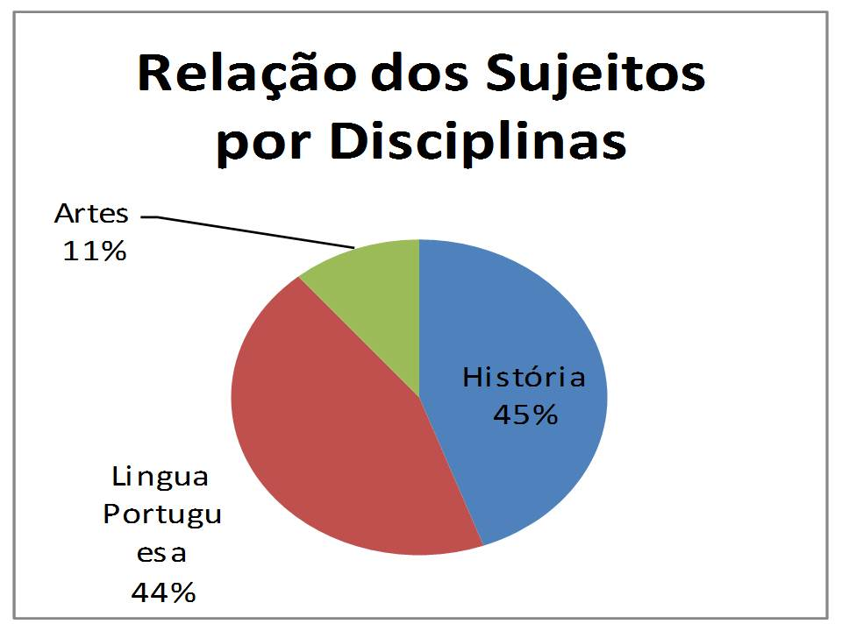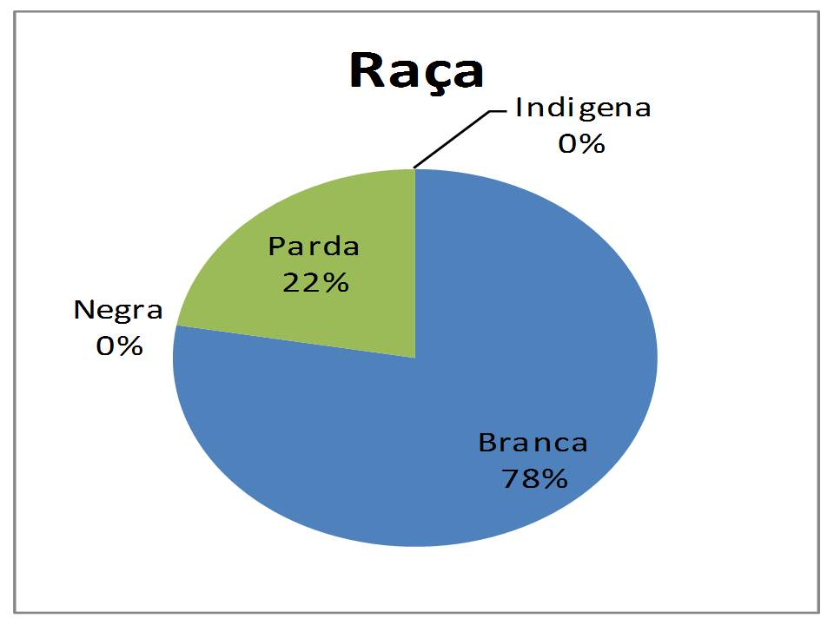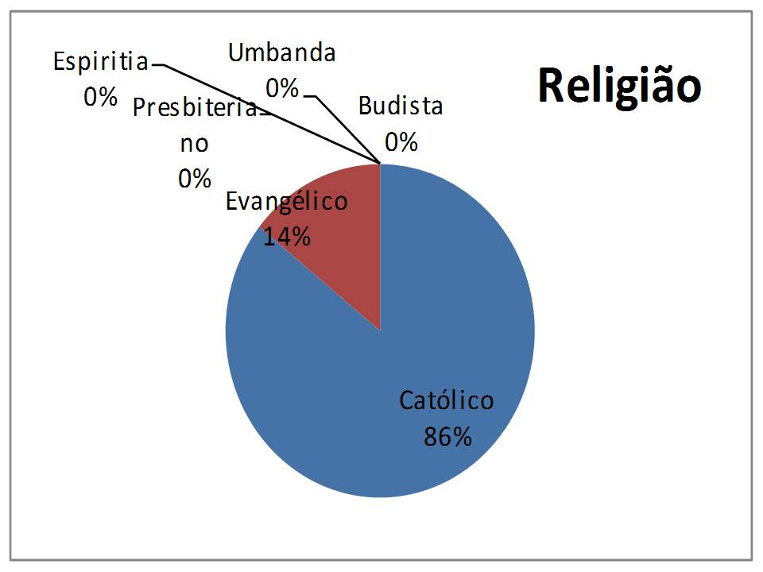

Como se observa, a maioria dos entrevistados se apresentaram como brancos e católicos características estas, que evidenciam um quadro desproporcional da população negra e pertencentes a outros grupos religiosos de origem africana no município de Ivaiporã.
Ademais, em todos os questionários, os professores alegaram ter conhecimento da Lei 10.639/03, e ainda trabalhar com os alunos, conteúdos propostos pela mesma no decorrer de suas aulas. Se utilizando de materiais como textos, vídeos, fotos, músicas, danças, etc. Grande parte dos entrevistados alegaram, também já terem participado de alguma espécie de capacitação sobre a Cultura Afro-brasileira e africana, promovidos geralmente pelo Núcleo regional de Educação (NRE) de Ivaiporã e a Associação de Pais e Professores (APP).
Há uma contradição entre os docentes, quando são questionados sobre a importância da Lei para o Brasil. Pois, se por um lado grande parte dos professores encare esta legislação como algo positivo e reparador e que contribui para uma maior igualdade entre os cidadãos, por outro lado, há quem pense que a ênfase exagerada pode contribuir para a construção de uma imagem negativa dos negros e acabar por trazer resultados opostos ao esperado.
Muito embora haja uma concordância entre os entrevistados referente à existência do arquivamento dos trabalhos desenvolvimento nas escolas sobre a Cultura Afro- brasileira e Africana, a de se ressaltar que os mesmos, na maioria dos colégios entrevistados, quando requeridos, não foram disponibilizados para nossa consulta, com a justificativa de que houve realização dos trabalhos, porém não havia nenhum documento escrito comprovando essa realização.
Em meio a este contexto, fica evidente a existência de um paradoxo, pois se de um lado encontramos nos Projetos Políticos Pedagógicos analisados uma proposta de trabalho por meio de texto, musicas, danças, etc, que abordem a temática exposta ao longo do texto, por outro não se é possível o contato com o material já trabalhado, com a justificativa, que o trabalho com esta temática ocorre de forma transversal perpassando todas as disciplinas no decorrer do ano letivo, sendo enfatizados quando o professor acredita ser necessário.

CONSIDERAÇÕES FINAIS

Foi possível verificar, ao longo de nossas pesquisas, que dentro do espaço escolar, teoricamente a implantação da Lei 10.639/03 é percebida, muito embora, a mesma não encontra respaldo na prática, tendo em vista o desinteresse e o despreparo dos professores, que optam por trabalhar os conteúdos tidos como canônicos e acabam por deixar de lado novos assuntos, muitas vezes com a justificativa da falta de tempo e de materiais para lidar com esta problemática.
Os resultados encontrados pelas pesquisas realizadas até aqui demostram que a Lei 10.639 de 2003, não tem encontrado nas disciplinas analisadas o aparato necessário para fazer a legislação. Sensível a essa realidade, nosso trabalho vem contribuir para a elaboração de materiais didáticos que possam orientar a comunidade escolar no cumprimento da lei, e na construção de uma imagem positiva da população negra que foi distorcida ao longo dos quatro séculos de escravidão e que perdura até dias atuais. Dessa forma, busca-se a formação de uma sociedade mais justa, igualitária e desprovidas de estereótipos e preconceitos raciais.
É importante ressaltar que para a completa efetivação desta legislação, deve-se haver um trabalho conjunto de toda a escola, bem como, da sociedade como um todo. Ademais, antes de se trabalhar com estes temas, o governo deve fornecer um aparato para as escolas, capaz de suprir as necessidades do trabalho com essas novas abordagens. Acreditamos que a implementação concreta da lei, mesmo sendo lenta, auxilia no combate ao preconceito e a discriminação racial nas relações pedagógicas e educacionais das escolas.
Embora, como apontamos no início nossa pretensão não seja esgotar o tema sabemos que o caminho é longo, mas ações conjuntas entre a comunidade escolar, as universidades, e a sociedade, podem nos levar a darmos os primeiros passos para uma educação pautada na diversidade.

Esta pesquisa está inserida dentro do Projeto História e Cultura Afro-brasileira e Africana no Paraná, vinculado e financiado pelo Programa Universidade Sem Fronteira - apoio as licenciaturas coordenado pelo Prof. Dr. Ângelo Priori (UEM) e a Prof.ª Dra. Luciana Regina Pomari (UNESPAR/FAFIPA).
Graduanda do 4º Ano de História na Universidade Estadual de Maringá (UEM/CRV), e bolsista do Programa Universidade Sem Fronteiras (2012-2013).
Graduando do 4º Ano de História na Universidade Estadual de Maringá (UEM/CRV), e bolsista do Programa Universidade Sem Fronteiras (2012-2013).
De forma especial enfatizaremos as escolas que fazem parte do Município de Ivaiporã, sendo elas: (01) Colégio Estadual Barão do Cerro Azul - Ensino Fundamental e Médio/Endereço: Praça Independência, 385 Ivaiporã – PR, Diretor: Anuar Paracat. (02) Escola Estadual Idália Rocha- Ensino: Fundamental e Médio/Endereço: Av. Castelo Branco, 875. Centro, Ivaiporã – PR. Fone (43) 3472-5251, Diretor: João Ricardo. (03) Escola Estadual Antônio Diniz Pereira- Ensino: Fundamental e Médio/Endereço: Rua Paulista, 600. Centro, Ivaiporã – PR. Fone (43) 3472-9412. Diretor: Odete Boing. (04) Colégio Estadual Bento Mossurunga - Ensino Fundamental e Médio /Endereço: Av. Brasil, S/N. Centro, Ivaiporã – PR, Fone: (43) 3472-2411. Diretora: Leonice Duran Sanches Silvavestrini. A escolha por estas instituições se justificam em função delas ofertarem tanto o Ensino Fundamental quanto médio.
As visitas nos colégios para a aplicação dos questionários se iniciou no dia 17 de abril de 2013. Entretanto, cabe ressaltar que a autorização mediante a assinatura da chefa do Núcleo Regional de Educação de Ivaiporã Sara Regina Rodrigues, para tal pesquisa ocorreu no dia 11 de abril de 2013. Neste intervalo de tempo, a Coordenação da Equipe Pedagógica do NRE de Ivaiporã, se encarregou de avisar previamente os colégios em que seriam aplicados os questionários.
Para mais informações consultar: SILVA, Murilo Borges. Máscaras do preconceito: ensino de História e a Lei 10.639/03. (Artigo). I Congresso Internacional do Curso de História da UFG/Jataí - 7º Semana de Letras. (28/09/2010 a 01/10/2010). Campus Jataí da Universidade Federal de Goiás (UFG). 2010. Disponível em: <http://www.nre.seed.pr.gov.br/uniaodavitoria/arquivos/File/Equipe/Disciplinas/Biologia/ A_LEI_10639_03_E_A_IMPORTANCIA_DE_SUA_IMPLEMENTACAO.pdf>. Acesso em: 27/Fev/2013; ABREU. Priscila Alves Barbosa. Os impasses da democracia racial no Brasil: um olhar sobre a Efetivação da Lei 10.639/03 no Colégio Estadual Bento Munhoz da Rocha Neto – Unidade Polo de Paranavaí. (Monografia). Universidade Estadual do Paraná- UNESPAR/ Campus Regional de Paranavaí. Paranavaí. 2012.
O Colégio Estadual Barão do Cerro Azul, não entregou nenhum dos setes questionários entregues.
Um dos sujeitos declarou que a ênfase exagerada em temas sobre a Cultura afro-brasileira e africana contribui para uma negativação da figura do negro na escola. REFERÊNCIAS BIBLIOGRÁFICAS: ABREU, Martha. MATTOS, Hebe. Em torno das diretrizes curriculares nacionais para a educação das relações étnicos raciais e para o ensino de História e Cultura Afro- brasileira africana: uma conversa com historiadores. IN: Revista Estudos Históricos. Rio de Janeiro – Vol.21, Nº41 – Janeiro/Junho de 2008, P.5-20. ABREU. Priscila Alves Barbosa. Os impasses da democracia racial no Brasil: um olhar sobre a efetivação da lei 10.639/03 no Colégio Estadual Bento Munhoz da Rocha Neto – Unidade Polo de Paranavaí. (Monografia). Universidade Estadual do Paraná- UNESPAR/ Campus Regional de Paranavaí. Paranavaí, 2012. ALBERTI, Verena; PEREIRA, Amilcar Araujo. Qual África? Significados da África para o movimento negro no Brasil. In: Revista Estudos Históricos. Rio de Janeiro, nº 39, jan./jun. de 2007, p. 25-26. FELINTO, Renata (org). Culturas africanas e afro-brasileiras em sala de aula: Saberes para os professores fazeres para os alunos - religiosidade, musicalidade, identidade e artes visuais. Belo Horizonte: Ed. Fino Traço, 2012. GOMES, Nilma Lino. Educação, relações étnico-raciais e a Lei 10.639/03. 2011. Disponível em: <http://www.acordacultura.org.br/artigo-25-08-2011>. Acesso em: 22 abr. 2013. PARANÁ, Secretaria de Estado da Educação. Superintendência da Educação. Diretrizes Curriculares da Educação Básica: História. Curitiba: SEED – PR. 2008. PARANÁ, Secretaria de Estado da Educação. Superintendência da Educação. Cadernos Temáticos: História e Cultura Afro-Brasileira e Africana. Curitiba: SEED-PR, 2006. PEREIRA, Amauri Mendes. A lei 10.639/03 contra o racismo intelectual. 2011. Disponível em: <http://www.acordacultura.org.br/artigo-11-02-2011>. Acesso em 01 abr. 2013. PEREIRA, Júnia Sales. Reconhecendo ou construindo uma polaridade étnica- identitária? Desafios do ensino de história no imediato contexto pós- Lei 10.639. In: Revista Estudos Históricos. Rio de Janeiro, v. 21, jan./jun., 2008, p. 21-43. SANTOS, Jocéli Domanski Gomes dos. A lei 10.639/03 e a importância de sua implementação na Educação Básica. Disponível em: <http://www.nre.seed.pr. gov.br/uniaodavitoria/arquivos/File/Equipe/Disciplinas/Biologia/A_LEI_10639_03_E_A_IMPORTANCIA_DE_SUA_IMPLEMENTACAO.pdf>. Acesso em 03 abr. 2013. SILVA, Murilo Borges. Máscaras do Preconceito: ensino de história e a Lei 10.639/03. I Congresso Internacional do Curso de História/7º Semana de Letras. (28/09/2010 a 01/10/2010). Campus Jataí da Universidade Federal de Goiás (UFG). 2010. Disponível em: <http://www.nre.seed.pr.gov.br/uniaodavitoria/arquivos/File/Equipe/Discipli nas/Biologia/A_LEI_10639_03_E_A_IMPORTANCIA_DE_SUA_IMPLEMENTACAO.pdf >. Acesso em: 27 Fev. 2013. SCHWARCZ, Lilia Moritz. Nem preto nem branco muito pelo contrário: Cor e Raça na Intimidade. In: SCHWARCZ, Lilia Moritz; NOVAIS, Fernando A. (Orgs). História da vida privada no Brasil. v. 4. São Paulo: Companhia das Letras, 1998, p. 173-244. WINTER, Marcella de Carvalho. A política africanista do governo Lula (2003- 2010). In: Revista Cadernos do Tempo Presente. Edição nº. 11,10 de mar. de 2013. Disponível em: <http://www.getempo.org/index.php/revistas/55/161-5-a-politica-africanista-do-governo-lula-da-silva-2003-2010>. Acesso em: 25 fev. 2013.

